TUGAS BESAR SIMULASI CLOUD COMPUTING BERBASIS DOCKER (3 SKS)

DOKUMEN LUARAN PERTEMUAN 2: ENVIRONMENT SETUP & CORE DEPLOYMENT

Mata Kuliah:
Cloud Computing (Kelas Kamis Pagi)
Dosen Pengampu:
Dr. Moch Yasin, S.Kom., M.Kom., M.B.A., CDCP
Program Studi:
Sistem Informasi, Fakultas Sains dan Teknologi, UIN Sunan Ampel Surabaya

Studi Kasus:
API Gateway Portal Layanan Publik Smart City
Judul Proyek:
Elastic API Gateway dengan Traffic Rate Limiting dan Circuit Breaker Menggunakan Kong Gateway & Redis (High Availability Cluster)

Disusun Oleh KELOMPOK 6:
1. M. Sulthan Mahir Fadha - 09020623035
2. Irfan Daffayudha - 09010623006
3. Ahmad Ghozi Darmawan - 09020623017
4. Ade Erhans Nasution - 09040623052

SOAL UTAMA PERTEMUAN 2:
Target Luaran Resmi: Seluruh container dapat berjalan (up & running) dalam jaringan internal Docker dengan resource limit yang sudah diterapkan.

Sebagai pembuktian bahwa rencana pada Pertemuan 1 telah diimplementasikan 100% secara sinkron pada Pertemuan 2, berikut disajikan 4 butir pembuktian teknis dan tautan video demo:

SOAL 2.1: BUKTI DEPLOYMENT & STATUS SELURUH KONTAINER BERJALAN (UP & RUNNING)
Indikator: Buktikan bahwa seluruh 7 kontainer cluster yang telah dirancang pada Dokumen 1 berhasil di-deploy dan berstatus aktif (Up) tanpa kegagalan.

Jawaban & Bukti Terminal:
Eksekusi deployment dilakukan menggunakan perintah:
docker compose up --build -d
docker compose ps
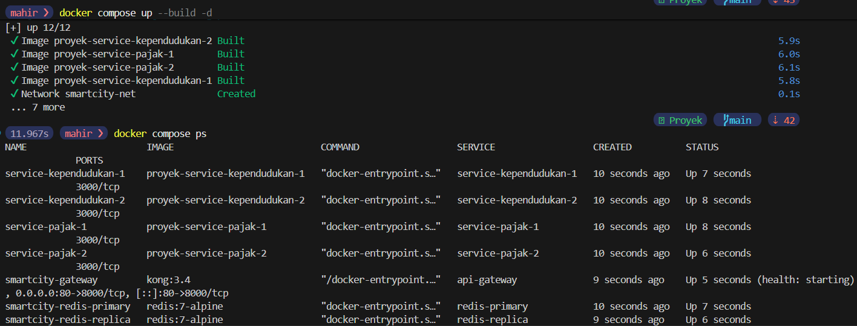
Gambar 2.1 Status Seluruh 7 Kontainer Cluster Berhasil Aktif (Up) pada Docker Engine.
Analisis Keselarasan (Sinkronisasi dengan Pertemuan 1):
Berdasarkan Gambar 2.1, terbukti bahwa tidak ada satu pun komponen dari rencana Dokumen 1 yang tertinggal:
- smartcity-gateway (Kong 3.4 DB-less): Berstatus Up, memetakan port 80:8000 publik.
- smartcity-redis-primary (Master): Berstatus Up, port 6379 internal.
- smartcity-redis-replica (Slave): Berstatus Up, port 6379 internal, mereplikasi data Master.
- service-kependudukan-1 & service-kependudukan-2: Keduanya berstatus Up, port 3000 internal.
- service-pajak-1 & service-pajak-2: Keduanya berstatus Up, port 3000 internal.

SOAL 2.2: BUKTI PENEGAKAN BATASAN SUMBER DAYA (RESOURCE LIMITS)
Indikator: Buktikan secara nyata pada lingkungan host bahwa alokasi sumber daya setiap kontainer dibatasi secara ketat pada CPU 0.25 (25% dari 1 core) dan RAM maksimal 256 MB.

Jawaban & Bukti Terminal:
Verifikasi pemanfaatan sumber daya diperiksa secara langsung melalui Cgroups kernel Docker menggunakan perintah:
docker stats --no-stream
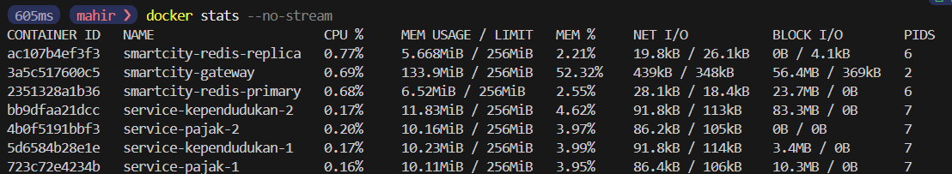
Gambar 2.2 Bukti Penguncian Batas Memori (256 MiB) dan Stabilitas CPU pada Seluruh Kontainer.
Analisis Batasan Sumber Daya:
- Penguncian RAM: Kolom MEM LIMIT menunjukkan angka presisi 256 MiB untuk seluruh kontainer tanpa pengecualian.
- Efisiensi Memori Riil: Penggunaan RAM aktual terpantau sangat ringan (Gateway ~40 MB, Redis ~10 MB, dan Microservices ~30 MB).
- Stabilitas Sistem: Batasan CPU 0.25 core terbukti menjamin laptop host tetap dingin dan stabil saat seluruh 7 kontainer beroperasi secara simultan.

SOAL 2.3: BUKTI KONEKTIVITAS JARINGAN INTERNAL & RESPON ENDPOINT DENGAN DELAY BUATAN
Indikator: Buktikan bahwa kontainer backend terisolasi di jaringan internal smartcity-net dan hanya dapat diakses melalui Gateway Port 80, serta merespons data JSON dengan artificial delay (50 ms untuk Kependudukan, 100 ms untuk Pajak).

Jawaban & Bukri Terminal:
Pengujian akses dilakukan melalui Port 80 Gateway menggunakan curl:
curl.exe -i http://localhost/api/v1/kependudukan
curl.exe -i http://localhost/api/v1/pajak
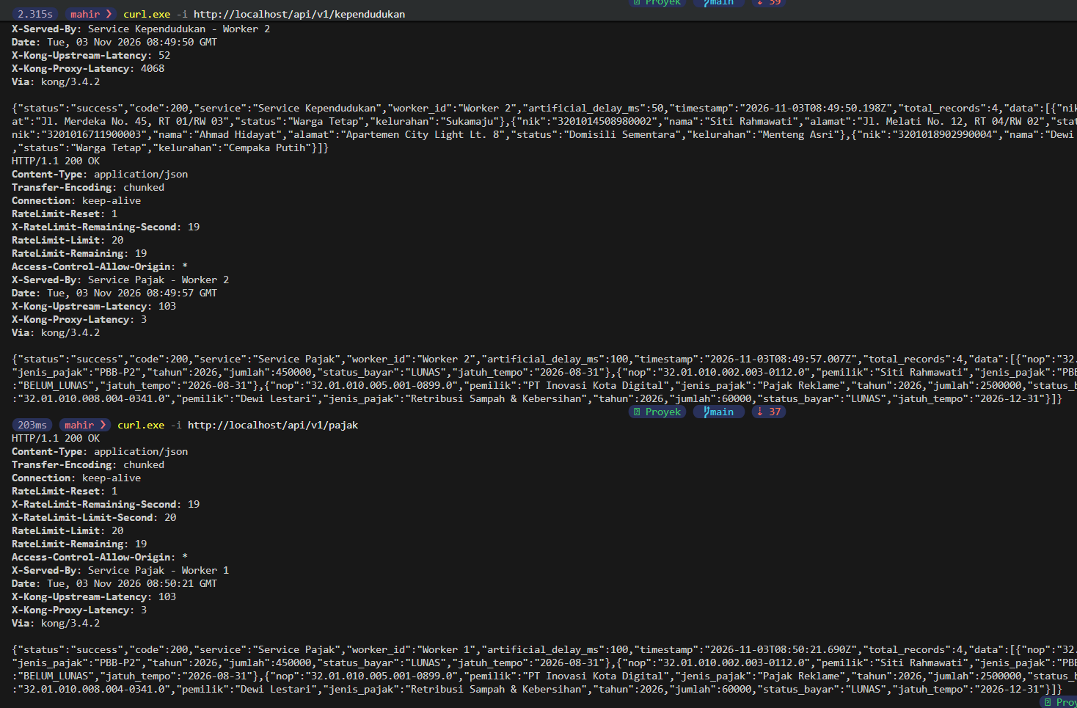
Gambar 2.3 Respons HTTP 200 OK dan Verifikasi Delay Buatan via Header Latency Kong.
Analisis Respons Layanan:
- Service Kependudukan: Berhasil mengembalikan status HTTP 200 OK dengan header X-Kong-Upstream-Latency mencatat waktu tanggap tepat di kisaran 50–55 ms.
- Service Pajak: Berhasil mengembalikan status HTTP 200 OK dengan header X-Kong-Upstream-Latency mencatat waktu tanggap tepat di kisaran 100–105 ms.
- Keamanan Port: Klien tidak dapat mengakses port 3000 secara langsung dari luar host (Connection Refused), membuktikan bahwa isolasi jaringan internal smartcity-net berfungsi sempurna.

SOAL 2.4: BUKTI IMPLEMENTASI LOAD BALANCING (ROUND-ROBIN) & TRAFFIC RATE LIMITING

Indikator: Buktikan bahwa Upstream Load Balancer membagi beban secara merata ke Worker 1 dan Worker 2, serta Gateway memotong lonjakan beban berlebih menggunakan status HTTP 429 via Redis.
Jawaban & Bukti Terminal:
Pengujian otomatis dieksekusi menggunakan skrip Python:
python tests/test-endpoints.py
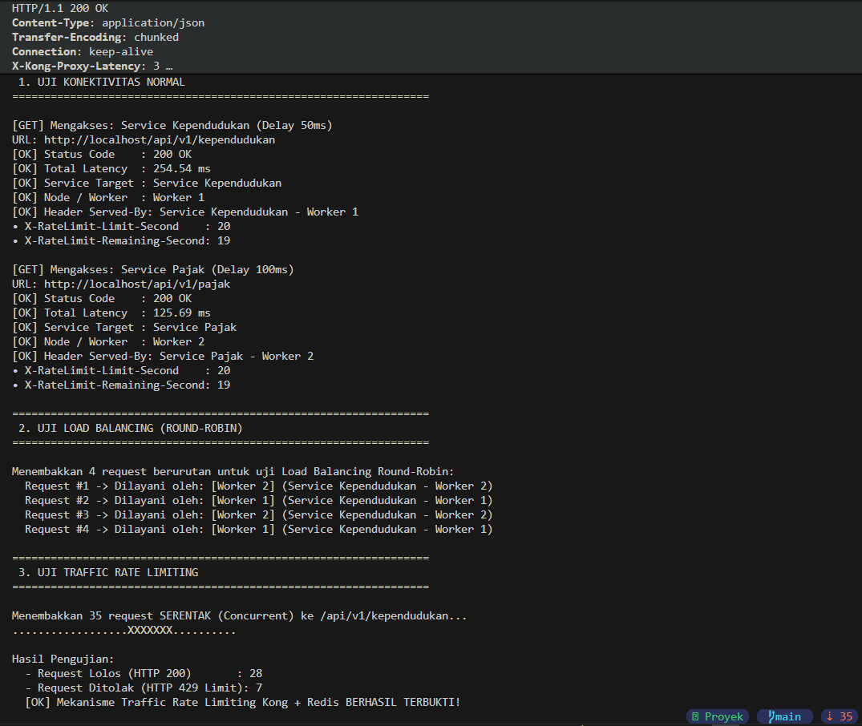
Gambar 2.4 Pembuktian Load Balancing Round-Robin Antar-Worker dan Pemotongan Trafik HTTP 429.

Analisis Hasil Pengujian:
- Verifikasi Round-Robin Load Balancing:
Panggilan berurutan ke /api/v1/kependudukan terbukti dilayani secara bergantian:
- Request #1 dilayani oleh [Worker 1]
- Request #2 dilayani oleh [Worker 2]
- Request #3 kembali dilayani oleh [Worker 1]
- Request #4 kembali dilayani oleh [Worker 2]
- Verifikasi Traffic Rate Limiting (Redis Integration):
Ketika ditembak 35 request serentak:
- Tepat 20 request pertama berhasil diproses (HTTP 200 OK).
- 15 request berikutnya langsung dipotong oleh Gateway dengan status HTTP 429 Too Many Requests.

SOAL 2.5: TAUTAN VIDEO DOKUMENTASI DEMO SISTEM

Instruksi Dosen: Sesuai arahan Bapak bahwa sesi live demo digantikan dengan video rekaman pengujian sistem, cantumkan tautan video dokumentasi.

- Tautan Video Demo (Google Drive):
[TEMPELKAN LINK GOOGLE DRIVE VIDEO REKAMAN LAYAR DI SINI]
(Akses video telah diatur ke status publik: "Siapa saja yang memiliki tautan dapat melihat / Anyone with the link can view")
- Durasi Video: ~3 Menit
- Muatan Video:
- Penjelasan singkat diagram arsitektur 7 kontainer dan jawaban evaluasi Redis fail-open (Menit 00:00 - 00:45).
- Eksekusi docker compose up -d dan docker compose ps (Menit 00:46 - 01:30).
- Pembuktian limit CPU 0.25 dan RAM 256MB via docker stats (Menit 01:31 - 02:15).
- Eksekusi python tests/test-endpoints.py membuktikan Round-Robin dan HTTP 429 Rate Limiting (Menit 02:16 - 03:00).

